METHODE QUALITE SANITAIRE ET ENERGETIQUE DES RENOVATIONS

Questionnaire ECOLE
Phase AVANT TRAVAUX

Date de création : 19 novembre 2022
Date de mise à jour : 19 novembre 2022
Référence CSTB/ SC-QEI-2022-220
Nom du fichier : QSE-Q_école_AV_V1.docx
Document confidentiel à l’usage exclusif des utilisateurs de la méthode QSE

Table des matières

1- Etablissement scolaire 3
1.1- Identification de l’établissement scolaire 3
1.2- Localisation de l’établissement scolaire 3
1.3- Typologie d’établissement scolaire 3
2- Bâtiment abritant les 3 salles de classe investiguées 3
2.1- Etat des façades extérieures du bâtiment 3
2.2- Période de construction 4
2.3- Surface et usage du bâtiment 4
2.4- Mode constructif et isolation thermique 5
2.5- Problèmes d’humidité 6
2.6- Systèmes et équipements 6
2.6.1- Note importante 6
2.6.2- Système de ventilation 6
2.6.3- Système de chauffage 9
2.6.4- Système de refroidissement 9
2.6.5- Système de production d’eau chaude sanitaire 10
2.6.6- Système de production d’électricité 11
2.6.7- Équipements de cuisine 11
2.6.8- Menuiseries extérieures et vitrage 12
2.6.9- Protections solaires 12
2.6.10- Revêtements de surface et mobilier 12
3- Travaux de rénovation énergétique 13

Etablissement scolaire

Identification de l’établissement scolaire
CODEAV | Code enquête de l’établissement scolaire : | ________________________

PHASEAV | Pouvez-vous confirmer la phase d’enquête ?  (cocher la case pour confirmer) | AVANT travaux

Localisation de l’établissement scolaire
DEPTAV | Département où se trouve l’établissement scolaire :  (indiquer le numéro de département à deux caractères) | └──┴──┘

ALTIAV | Altitude où se trouve l’établissement scolaire :  (nombre entier) | └──┴──┴──┴──┘

Typologie d’établissement scolaire
ETYPAV | S’agit-il d’une école ………………………………………………………………………………? (cocher une seule case)
 | Maternelle (de la petite à la grande section) | ₁
 | Élémentaire (du CP au CM2) | 2
 | Primaire (classe de maternelle et classe d’élémentaire) | 3

Bâtiment abritant les 3 salles de classe investiguées

Etat des façades extérieures du bâtiment
FINFAV |  | L’une des façades extérieures présente-elle des traces d’infiltration d’eau de pluie ? (ex : coulure depuis la toiture, une gouttière ou une descente d’eau pluviale ? (cocher une seule case)
 | Oui |  | ₁
 | Non |  | 2

FRECAV |  | L’une des façades extérieures présente-elle des pathologies liées à des remontées capillaires depuis le sol ? (cocher une seule case)
 | Oui |  | ₁
 | Non |  | 2

FFISAV |  | L’une des façades extérieures présente-elle des fissurations de plus de 0,2 mm ? (cocher une seule case)
 | Oui |  | ₁
 | Non |  | 2

FFISAV |  | Le revêtement extérieur principal (crépi ou enduit, bardage, parement) d’une des façades extérieures est-il humide ou manquant par endroit ? (cocher une seule case)
 | Oui |  | ₁
 | Non |  | 2

Période de construction
BCONAV |  | Connaissez-vous l’année de fin de construction de ce bâtiment ? (cocher une seule case)
 | Oui |  | _{1BCONAV1}
 | Non |  | 2_{BCONAV2}

BCONAV1 | Si oui, pouvez-vous indiquer laquelle ? (indiquer un nombre entier à 4 chiffres) :_{└──┴──┴──┴──┘ SPLAAV}

BCONAV2 |  | Sinon, pouvez-vous indiquer la période de construction de ce bâtiment? (cocher une seule case)
 | Avant 1975 |  | ₁
 | Entre 1975 et 1982 |  | 2
 | Entre 1983 et 1989 |  | ₃
 | Entre 1990 et 1998 |  | ₄
 | 1999 et après |  | ₅
 | Ne sais pas |  | ₆

Surface et usage du bâtiment
SPLAAV | Quelle est la surface totale de plancher du bâtiment : (nombre entier en m²) | └──┴──┴──┴──┴──┘

SCHAAV | Quelle est la surface totale chauffée du bâtiment : (nombre entier en m²) | └──┴──┴──┴──┴──┘

SREFAV | Quelle est la surface totale refroidie du bâtiment : (nombre entier en m²) | └──┴──┴──┴──┴──┘
 |  | Sans objet | ₁

SMATAV | Quelle est la surface totale de plancher de la partie « maternelle » du bâtiment (inclus locaux de bureaux, pôle santé, aide social): (nombre entier en m²) | └──┴──┴──┴──┴──┘
 |  | Sans objet | ₁

SMATAV | Quelle est la surface totale de plancher de la partie « élémentaire » du bâtiment (inclus locaux de bureaux, pôle santé, aide social): (nombre entier en m²) | └──┴──┴──┴──┴──┘
 |  | Sans objet | ₁

SMACAV | Quelle est la surface totale de plancher de la partie « multi activité et périscolaire » du bâtiment : (nombre entier en m²) | └──┴──┴──┴──┴──┘
 |  | Sans objet | ₁

SINTAV | Quelle est la surface totale de plancher de la partie « internat » du bâtiment : (nombre entier en m²) | └──┴──┴──┴──┴──┘
 |  | Sans objet | ₁

SRESAV | Quelle est la surface totale de plancher de la partie « restauration » du bâtiment : (nombre entier en m²) | └──┴──┴──┴──┴──┘
 |  | Sans objet | ₁

SAUTAV | Quelle est la surface totale de plancher d’autres usages que ceux précédemment cités du bâtiment : (nombre entier en m²) | └──┴──┴──┴──┴──┘
 |  | Sans objet | ₁

Mode constructif et isolation thermique
MMATAV |  | Indiquer le matériau principal constitutif des parois extérieures de ce bâtiment (cocher une seule case)
 | Brique |  | ₁
 | Béton |  | 2
 | Béton cellulaire (ex : Monomur) |  | ₃
 | Pan de bois/torchis (colombage avec remplissage par un mortier non porteur) |  | ₄
 | Parpaing |  | ₅
 | Pierre tendre (tuffeau, craie, calcaire poreux) ou dure (granit, gneiss, grés) |  | ₆
 | Pisé (matériau moulé et constitué de terre argileuse mêlée à du foin ou de la paille) |  | ₇
 | Ossature bois |  | ₈
 | Ossature métallique |  | ₉
 | Ne sais pas |  | ₁₀

MTISAV |  | Indiquer le système principal d’isolation thermique des parois extérieures de ce bâtiment (cocher une seule case) ?
 | Pas d’isolation |  | ₁
 | Isolation par l’intérieur (ITI) |  | 2
 | Isolation par l’extérieur (ITE) |  | ₃
 | Isolation mixte (ITI + ITE) |  | ₄
 | Isolation répartie (ex :béton cellulaire) |  | ₅
 | Isolation pour ossature (bois, métal) |  | ₆
 | Ne sais pas |  | ₇

PTYPAV |  | Indiquer le type de plancher bas de ce bâtiment (plusieurs réponses possibles)
 | Dallage sur terre plein (plancher bas directement en contact du sol) |  | ₁
 | Dallage/plancher sur vide sanitaire (plancher bas séparé du sol par une épaisseur d’air) |  | 2
 | Sous-sol sur terre battue (plancher bas séparé du sol par un sous-sol sans dallage) |  | ₃
 | Sous-sol sur dallage (plancher bas séparé du sol par un sous-sol avec dallage) |  | ₄
 | Plancher sur l’extérieur (en porte à faux, sur pilotis, au-dessus d’un porche) |  | ₅
 | Ne sais pas |  | ₆

PISOAV |  | Existe-t-il une isolation du plancher bas de ce bâtiment (cocher une seule case)
 | Oui |  | ₁
 | Non |  | 2
 | Ne sais pas |  | ₃

TTYPAV |  | Indiquer le type principal de toiture de ce bâtiment (cocher une seule case)
 | Toiture terrasse (toiture plate) |  | ₁
 | Toiture terrasse végétalisé (toiture plate) |  | 2
 | Toiture en pente (à une, deux, à trois ou quatre pentes) |  | ₃
 | Toiture arrondie |  | ₄

TISOAV |  | Existe-t-il une isolation de la toiture de ce bâtiment (cocher une seule case)
 | Oui |  | ₁
 | Non |  | 2
 | Ne sais pas |  | ₃

Problèmes d’humidité
MTRAAV |  | Au cours des 12 derniers mois, avez-vous observé des traces de surface dans des pièces du bâtiment (moisissures, tâches, papier peint décollé, peinture cloquée/écaillée, enduit dégradé, condensation, salpêtre, mérule ou autres champignons) ? (cocher une case)
 | Oui |  | ₁
 | Non |  | ₂

MINFAV |  | Au cours des 12 derniers mois, est-ce que le bâtiment a subi des infiltrations d’eau (remontées capillaires, murs enterrés, gouttières engorgées ou endommagées, couverture ou étanchéité endommagées, murs poreux, joints défectueux, etc)? (cocher une case)
 | Oui
 | Non

MDEGAV |  | Au cours des 12 derniers mois, est-ce que le bâtiment a subi des dégâts d’eau (rupture de canalisation, incendie, inondation, autre catastrophe naturelle)? (cocher une case)
 | Oui |  | ₁
 | Non |  | ₂

MFISSAV |  | Le revêtement intérieur principal des pièces du bâtiment est-il fissuré ou manquant par endroit ? (cocher une case)
 | Oui |  | ₁
 | Non |  | ₂

Systèmes et équipements

Note importante
L’utilisateur de la méthode QSE devra récupérer toutes les factures de toutes énergies utilisées pour le chauffage, le refroidissement, la production d’eau chaude sanitaire et la cuisson des aliments sur une période d’au moins 1 an avant les travaux de rénovation énergétique.

Système de ventilation
Note : Illustrations des installations de ventilation provenant du guide Ecol’air (https://www.ademe.fr/sites/default/files/assets/documents/ecolair-2018-010490.pdf)

NOVENAV | Le bâtiment n’est pas équipé d’un système spécifique de ventilation |  | Oui | ₁
 |  |  | Non | ₂
- salles de classe : aération par ouverture des fenêtres et des portes  - sanitaires : ventilation assurée par un système d’extraction |  | 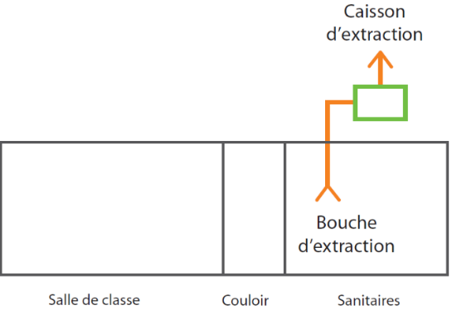

VENPAAV | Le bâtiment est ventilé partiellement |  | Oui | ₁
 |  |  | Non | ₂
- salles de classe : présence de moins de 10 entrées d’air statiques, absence de passages de transit vers le couloir à travers les portes ou les murs  - sanitaires : ventilation assurée par un système d’extraction |  | 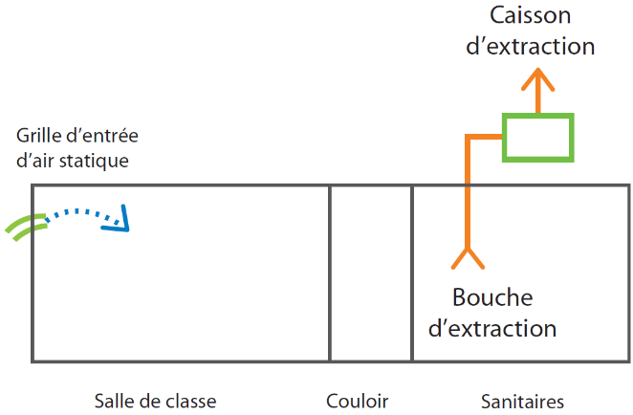

VMCSFAV | Le bâtiment est ventilé par un système de ventilation simple flux par extraction d’air (avec ou sans balayage) |  | Oui | ₁
 |  |  | Non | ₂
- salles de classe : au moins 10 entrées d’air statiques et présence de bouches d’extraction (sans balayage) OU de grilles de transit aménagées entre la SDC et le couloir et entre le couloir et les sanitaires (balayage))  - sanitaires : ventilation assurée par un système d’extraction général (présence de bouches d’extraction, amené d’air par transit depuis le couloir) |  | 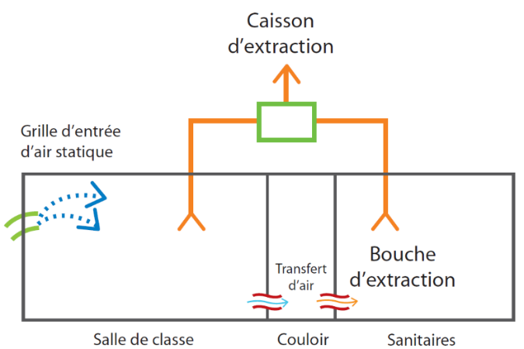

VMCDFAV | Le bâtiment est ventilé par un système de ventilation double flux (avec ou sans balayage) |  | Oui | ₁
 |  |  | Non | ₂
- salles de classe : présence de bouches de soufflage et de bouches d’extraction  - couloirs : présence de bouches de soufflage et de grilles de transit entre le couloir et les sanitaires ou de grilles de transit entre la SDC et le couloir et le couloir et les sanitaires  - sanitaires : ventilation assurée par un système d’extraction général (présence de bouches d’extraction, amené d’air par transit depuis le couloir) |  | 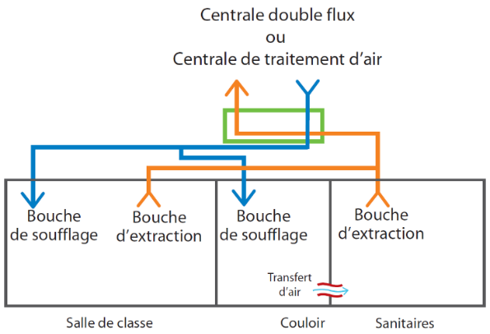

Système de chauffage

CHAPAV |  | Est-ce que le bâtiment est chauffé par un système principal de chauffage (cocher une seule case)
 | Desservant uniquement ce bâtiment |  | _{1CHAPEAV}
 | Desservant ce bâtiment et d’autres bâtiments |  | _{2 CHAPAV1}
 | Sans objet en absence de système de chauffage |  | _{3REFAV}

CHAPAV1 | Dans le cas d’un système de chauffage principal alimentant l’établissement scolaire et d’autres bâtiments, indiquer la surface totale des locaux desservis par la production de chauffage (nombre entier en m²) : | └──┴──┴──┴──┘

CHAPEAV |  | Quelle est la principale énergie utilisée par ce système de chauffage ? (cocher une seule case)
 | Electricité |  | _{1 CHAPSAV}
 | Gaz |  | 2 _{CHAPSAV}
 | Fioul |  | _{3 CHAPSAV}
 | Bois et/ou charbon |  | _{4 CHAPSAV}
 | Réseau de chaleur |  | _{5 CHAPSAV}
 | Autre |  | _{6 CHAPEAV1}

CHAPEAV1 | Indiquez l’autre énergie de chauffage : └──────────────────────────┘

CHAPSAV | Indiquez le type de système de chauffage └─────────────────────────┘  (par exemple : chaudière, poêle, pompe à chaleur, convecteurs, panneaux rayonnants, radiateur mobile…)

CHASEAV |  | Quelle est l’énergie utilisée par le système de chauffage secondaire ou d’appoint ? (cocher une seule case)
 | Absence de chauffage secondaire ou d’appoint |  | _{1 REFAV}
 | Electricité |  | _{2 CHASSAV}
 | Gaz |  | 3 _{CHASSAV}
 | Fioul |  | _{4 CHASSAV}
 | Bois et/ou charbon |  | _{5 CHASSAV}
 | Réseau de chaleur |  | _{5 CHASSAV}
 | Autre |  | _{7 CHASEAV1}

CHASEAV1 | Indiquez l’autre énergie de chauffage : └──────────────────────────┘

CHASSAV | Indiquez le type de système de chauffage secondaire ou d’appoint └───────────┘  (par exemple : chaudière, poêle, pompe à chaleur, convecteurs, panneaux rayonnants, radiateur mobile…)

Système de refroidissement
REFAV |  | Est-ce que le bâtiment est équipé d’un système de refroidissement ?(cocher une seule case)
 | Oui |  | _{1REFPEAV}
 | Non |  | ₂ _{ECSPEAV}

REFPEAV |  | Quelle est la principale énergie utilisée par ce système de refroidissement ? (cocher une seule case)
 | Electricité |  | _{1 REFPSAV}
 | Gaz |  | 2 _{REFPSAV}
 | Réseau de froid |  | _{3 REFPSAV}
 | Autre |  | _{4 REFPEAV1}

REFPEAV1 | Indiquez l’autre énergie de chauffage : └──────────────────────────┘

REFPSAV | Indiquez le type de système de refroidissement └─────────────────────┘  (par exemple : climatiseur mobile, groupe froid, VRV, split sytem, réseau de froid, pompe à chaleur réversible…)

REFSEAV |  | Quelle est l’énergie utilisée par le système de refroidissement secondaire ou d’appoint ? (cocher une seule case)
 | Absence de système de refroidissement secondaire ou d’appoint |  | _{1 ECSPEAV}
 | Electricité |  | _{2 REFSSAV}
 | Gaz |  | 3 _{REFSSAV}
 | Réseau de froid |  | _{5 REFSSAV}
 | Autre |  | _{7 REFSEAV1}

REFSEAV1 | Indiquez l’autre énergie de chauffage : └──────────────────────────┘

REFSSAV | Indiquez le type de système de refroidissement secondaire ou d’appoint (par exemple : climatiseur mobile, groupe froid, VRV, split sytem, réseau de froid, pompe à chaleur réversible…)  └───────────────────────────────────────────────┘

Système de production d’eau chaude sanitaire

ECSPEAV |  | Quelle est la principale énergie utilisée par la production d’eau chaude sanitaire du bâtiment ? (cocher une seule case)
 | Electricité |  | _{1 ECSPTAV}
 | Gaz |  | 2 _{ECSPTAV}
 | Fioul |  | _{3 ECSPTAV}
 | Bois et/ou charbon |  | _{4 ECSPTAV}
 | Réseau de chaleur |  | _{5 ECSPTAV}
 | Autre |  | _{6 ECSPEAV1}
 | Absence d’eau chaude sanitaire |  | _{7 LEPVAV}

ECSPEAV1 | Indiquez l’autre énergie de chauffage : └──────────────────────────┘

ECSPTAV | Indiquez le type de système principal de production d’eau chaude sanitaire (par exemple : Ballon électrique, ballon thermodynamique, chaudière assurant le chauffage, réseau de chaleur, panneaux solaires…)└──────────────────────────────────────────┘

ECSSEAV |  | Quelle est l’énergie utilisée par le système de production d’eau chaude sanitaire secondaire ou d’appoint ? (cocher une seule case)
 | Absence de système de production d’ECS secondaire ou d’appoint |  | _{1 LEPVAV}
 | Electricité |  | _{2 ECSSTAV}
 | Gaz |  | 3 _{ECSSTAV}
 | Fioul |  | _{4 ECSSTAV}
 | Bois et/ou charbon |  | _{5 ECSSTAV}
 | Réseau de chaleur |  | _{6 ECSSTAV}
 | Autre |  | _{7 ECSSEAV1}

ECSSEAV1 | Indiquez l’autre énergie de chauffage : └──────────────────────────┘

ECSSTAV | Indiquez le type de système de production d’eau chaude sanitaire secondaire ou d’appoint par exemple : Ballon électrique, ballon thermodynamique, chaudière assurant le chauffage, réseau de chaleur, panneaux solaires…)└──────────────────────────────────────────┘

Système de production d’électricité
LEPVAV |  | Le bâtiment dispose-t-il d’un système de production d’électricité ?(cocher une seule case)
 | Oui par panneaux photovoltaïques |  | _{1 LEPVAV1}
 | Non |  | _{2 EPCUAV}

LEPVAV1 | Surface totale des panneaux photovoltaïques (m²) : └──┴──┴──┘

Équipements de cuisine
EPCUAV |  | Une cantine ou une installation de cuisine est-elle présente dans le bâtiment ? (cocher une seule case)
 | Oui |  | _{1 EPCUEAV}
 | Non (aucune cantine/cuisine dans l’établissement) |  | _{2 LTMEAV}

EPCUEAV |  | Quelle est la principale énergie utilisée pour la cuisson ? (cocher une seule case)
 | Pas de cuisson |  | _{1 LTMEAV}
 | Electricité |  | 2 _{ESCUEAV}
 | Gaz |  | _{3 ESCUEAV}
 | Autre |  | _{4 EPCUEAV1}

EPCUEAV1 | Indiquez l’autre énergie de cuisson : └──────────────────────────┘

ESCUEAV |  | Quelle est l’énergie secondaire utilisée pour la cuisson ? (cocher une seule case)
 | Pas d’énergie secondaire |  | _{1 LTMEAV}
 | Electricité |  | 2 _{FINFAV}
 | Gaz |  | _{3 FINFAV}
 | Autre |  | _{4 ESCUEAV1}

ESCUEAV1 | Indiquez l’autre énergie de cuisson : └──────────────────────────┘

Menuiseries extérieures et vitrage

LTMEAV |  | Indiquez le type de menuiseries extérieures (fenêtres et portes-fenêtres) du bâtiment ? (plusieurs réponses possibles)
 | Bois |  | _{1 LTMEAV}
 | PVC |  | _{2 LTMEAV}
 | Aluminium |  | _{3 LTMEAV}
 | Acier |  | _{4 LTMEAV}
 | Autre |  | _{5 LTMEAV1}

LTMEAV1 | Indiquez l’autre type de menuiserie : └───────────────────────────┘

LVMEAV |  | Indiquez la nature du vitrage des menuiseries extérieures (fenêtres et portes-fenêtres) du bâtiment ? (plusieurs réponses possibles)
 | Simple vitrage |  | ₁
 | Double vitrage |  | ₂
 | Triple vitrage |  | ₃
 | Survitrage |  | ₄
 | Double fenêtre |  | ₅

Protections solaires
LTSEAV |  | Indiquez le type de protections solaires des menuiseries extérieures (fenêtres et portes-fenêtres) du bâtiment? (plusieurs réponses possibles)
 | Extérieures (volets battants, roulants ou coulissants, stores extérieurs) |  | ₁
 | Intérieures (rideaux occultants, stores intérieurs, voilages) |  | ₂
 | Aucune protection solaire |  | ₃

Revêtements de surface et mobilier
LRSOLAV |  | Est-ce que le(s) revêtement(s) de sol du bâtiment a(ont) été remplacé(s), en partie ou en totalité, il y a moins d’un an ?(cocher une seule case)
 | Oui |  | ₁
 | Non |  | ₂

LRMURAV |  | Est-ce que le(s) revêtement(s) de mur du bâtiment a(ont) été remplacé(s), en partie ou en totalité, il y a moins d’un an ? (cocher une seule case)
 | Oui |  | ₁
 | Non |  | ₂

LRPLAAV |  | Est-ce que le(s) revêtement(s) de plafond du bâtiment a(ont) été remplacé(s), en partie ou en totalité, il y a moins d’un an ? (cocher une seule case)
 | Oui |  | ₁
 | Non |  | ₂

LRMOBAV |  | Est-ce que du mobilier neuf en bois (bois massif, bois aggloméré ou contreplaqué, a été introduit dans le bâtiment il y a moins d’un an ? (cocher une seule case)
 | Oui |  | ₁
 | Non |  | ₂

Travaux de rénovation énergétique

LTRXAV |  | Les travaux de rénovations énergétiques de ce bâtiment sont-ils prévus à ce jour ? (cocher une seule case)
 | Oui |  | _{1 LTRXAV1}
 | Non |  | _{2FIN}

LTRXAV1 | Indiquez la date potentiel de démarrage des travaux de rénovations énergétiques (mois/année au format MM/AAAA): └──┴──┘ / └──┴──┴──┴──┘

MERCI D'AVOIR BIEN VOULU REPONDRE A CE QUESTIONNAIRE

